Филиал федерального государственного бюджетного образовательного учреждения высшего образования

«Национальный исследовательский университет “МЭИ”»

в городе Смоленске

Кафедра вычислительной техники

Отчет

по лабораторной работе №2

«**РАСЧЕТ НАДЕЖНОСТИ ПО ЭКСПЕРИМЕНТАЛЬНЫМ ДАННЫМ**»

Предмет: «Основы теории надежности»

Студент: Королев Д.М.

Группа: ВМ-17

Преподаватель: Тихонов В.А.

Вариант: № 6

Смоленск

2021

**Цель работы:** расчет основных показателей надежности по результатам статистических испытаний.

**Порядок и последовательность выполнения работы**

**Задание 1.**

Сгенерировать случайную выборку, подчиняющуюся нормальному закону распределения с параметрами Тоср = 500 + 5·j, σо = 100+5·j (j – номер по журналу), и произвести упорядочение выборки.

По полученным экспериментальным данным построить статистический ряд, оценив число интервалов *k* и длину интервала Δt по формулам



,

где Tmax и Tmin соответственно максимальная и минимальная наработка элементов.

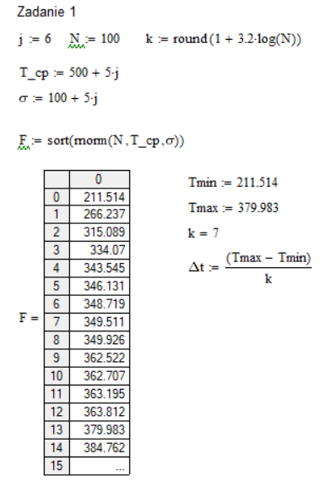

*Рисунок 1 – Выполнение задания 1.*

**Задание 2.**

Рассчитать и построить график для статистической вероятности отказов

,

где m(t) – количество неработоспособных элементов в момент времени t.

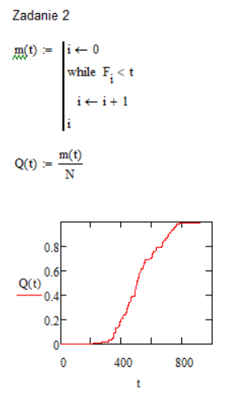

*Рисунок 2 – Выполнение задания 2.*

**Задание 3.**

Построить характеристику статистической оценки плотности распределения вероятности отказов

,

где mi(Δt) – количество отказавших элементов на i-ом интервале Δt, i – номер интервала.

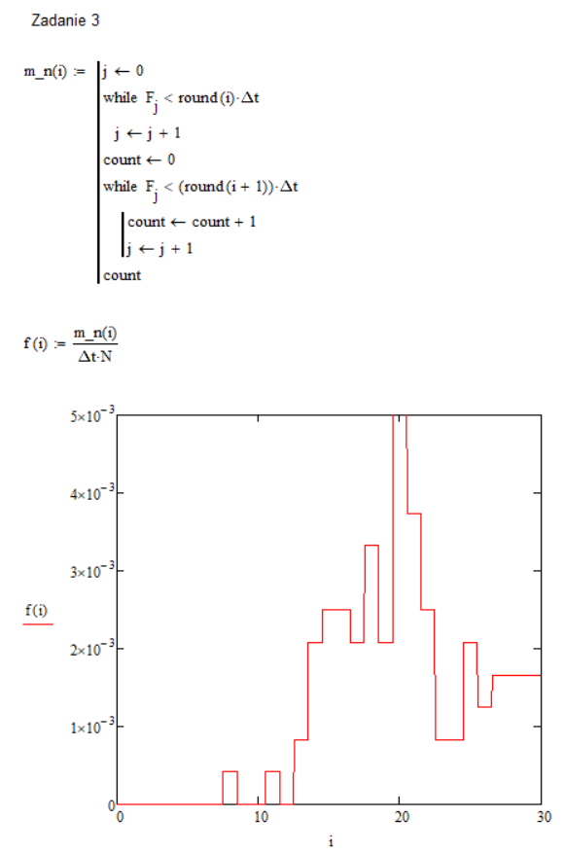

*Рисунок 3 – Выполнение задания 3.*

**Задание 4.**

Построить характеристику статистической оценки интенсивности отказов

,

где *n(i·Δt*) – количество работоспособных элементов к моменту времени *i·Δt*.

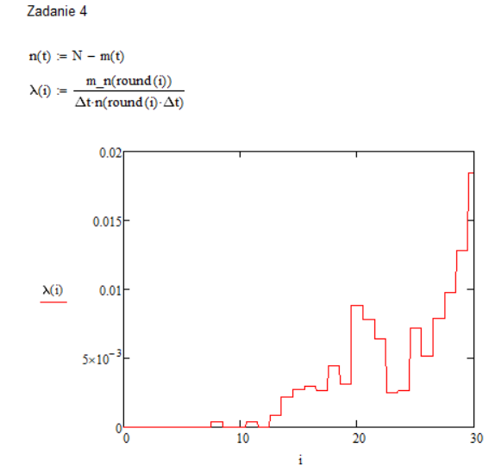

*Рисунок 4 – Выполнение задания 4.*

**Задание 5.**

Определить Тср и σ, сравнив их с исходными параметрами Тоср и σо.

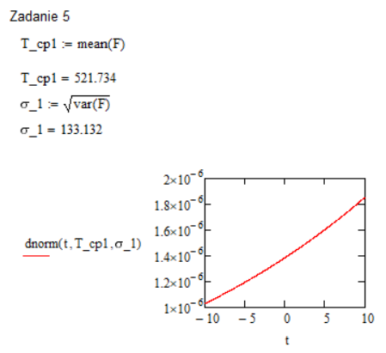

*Рисунок 5 – Выполнение задания 5.*